一：电阻应变片的横向效应
电阻应变片的横向效应是指敏感栅在轴向应变作用下，因横向应变（由泊松比导致）引起附加电阻变化，使应变片实际灵敏度低于理论值的现象。从原理来看，金属应变片的电阻变化本应仅由轴向应变贡献，理论轴向电阻变化率为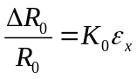（其中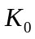为轴向灵敏系数，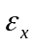为轴向应变），但实际中敏感栅同时会感受横向应变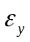，且由泊松比关系可知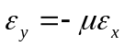，为试件材料泊松比），因此实际电阻变化率为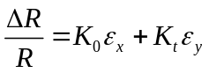（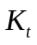为横向灵敏系数）。将代入后可得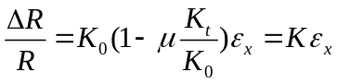，其中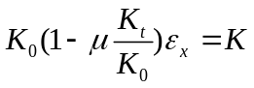为实际灵敏系数，因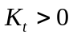，故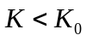，即横向效应导致灵敏度下降。降低或消除横向效应的方法可从设计、工艺和使用规范三方面入手，设计上采用短栅长、窄栅宽的敏感栅或直角弯折结构的栅格，减少横向应变作用区域和横向栅的导电贡献；工艺上通过敏感栅横向刻槽削弱横向电流路径；使用时选择横向灵敏系数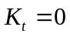的单轴应变片，粘贴时确保敏感栅轴线与试件受力方向严格一致，大横向应变场景可采用双轴应变片并通过电路补偿抵消影响。

二：应变片的温度误差及减小方法
应变片使用时出现温度误差的核心原因的是温度变化通过电阻温度效应和线膨胀不匹配两种途径产生虚假应变。电阻温度效应指应变片材料的电阻随温度变化，满足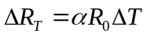为电阻温度系数）；线膨胀不匹配则是因为应变片与试件的线膨胀系数不同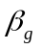为应变片线膨胀系数，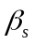为试件线膨胀系数），温度变化时两者伸缩不一致，导致应变片产生附加应变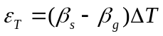。综合两种效应，温度引起的总电阻变化率（虚假信号）为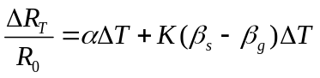，其中第一项是电阻温度效应，第二项是线膨胀不匹配效应。减小温度误差的方法包括自补偿法、补偿片法、电路补偿法和环境控制，自补偿法通过选择特定参数的应变片，使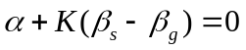；补偿片法取与工作片同型号、同批次的应变片贴在无受力的相同材质试件上，接入电桥相邻臂抵消温度共同影响；电路补偿法在桥臂串联或并联温度系数相反的电阻，抵消的作用；环境控制则是在恒温环境下使用或采用隔热措施减少温度波动。

三：电桥的工作原理及性能优化
电桥的工作原理基于惠斯通电桥结构，由四个桥臂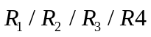组成，利用基尔霍夫定律将桥臂电阻变化转化为输出电压信号。平衡状态下（无应变），满足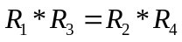，输出电压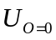；当应变作用导致桥臂电阻变化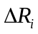时，电桥平衡被打破，输出电压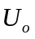与电阻变化率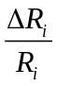成正比，实现应变 - 电压转换。以恒压源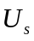供电为例，单臂工作（仅为应变片，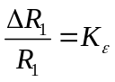时输出电压为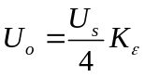；半桥双臂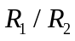为应变片，差动应变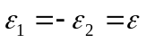时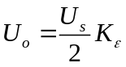，灵敏度翻倍且能抵消温度误差；全桥四臂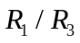为正应变，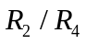为负应变）时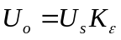，灵敏度最高且线性度最优。提高电压灵敏度可采用全桥或半桥差动接法，在应变片额定功率范围内提高供电电压，选择高灵敏系数K的应变片（如半导体应变片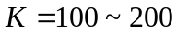），或采用恒流源供电稳定灵敏度；提高线性度则需采用差动接法抵消单臂工作的非线性，选用初始电阻偏差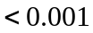的高匹配度应变片，同时限制应变范围（金属应变片工作应变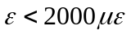，避免大应变导致非线性加剧。

四：电容式敏感元件的原理及类型
电容式敏感元件的核心原理基于电容器的电容公式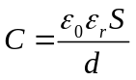（其中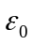为真空介电常数，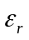为介质相对介电常数，为极板有效面积，为极板间距），通过感知物理量（位移、压力、湿度等）导致、或中的任一参数变化，进而引起电容变化，再通过振荡电路、电桥等将电容变化转换为电压或频率信号。电容式敏感元件主要按变化参数分为三类：变极距型、变面积型和变介电常数型。变极距型通过改变极板间距d实现电容变化，灵敏度公式为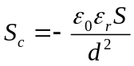（负号表示减小增大），其灵敏度高但非线性明显，适合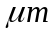级小位移检测，典型应用包括压力传感器和微位移传感器；变面积型通过改变极板有效面积工作，灵敏度公式为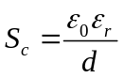，线性度好且灵敏度稳定，适合级大位移检测，常用于角位移传感器和直线位移传感器；变介电常数型通过改变介质相对介电常数实现信号转换，灵敏度公式为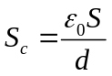，线性度取决于介质填充方式，适合检测与介质相关的物理量，如湿度传感器随湿度变化）、液位传感器（介质替换空气）和成分分析仪。其中变极距型常采用差动结构，通过两个对称布置的极板使目标位移导致一个增大、一个减小，以抵消非线性并提高灵敏度；变面积型可通过齿形极板提高有效面积变化率，进一步提升灵敏度。

